**一种电路计算方法**

|  |  |
| --- | --- |
| 提交日期 | 2016-06-14 |
| 发明人 | 方炬发 |
| 申请专利类型 | 发明 实用新型 |
| 联系人 |  |
| 联系电话 |  |
| E－mail |  |

**一、名称**

一种电路计算方法

**二、技术领域**

模拟诸如电灯泡、电阻等的所有线性用电器及LED二极管等的物理电流流向及计算流经的电流、电压大小。

**三、背景技术**

**1、与本申请相关的现有技术。**

**2、现有技术的缺点。**

## 四、本申请的技术方案

**1、本申请所要解决的问题。**

这是一个电路计算的算法。由于电路可以很复杂，并不能简单的归为树状结构或者图结构，所以在实现电路模拟时会比较困难。但是它又是遵循一定的物理规则的，因此也是可以实现的。这个物理规则便是基尔霍夫两个电路定律：基尔霍夫电流定律(简称KCL)和基尔霍夫电压定律(简称KVL)。

具体描述是：电流定律：在一个电路节点上，所有流经这个节点的电流的代数和恒等于0(这里指明代数和，是因为电流是有方向的，方向与我们设定的方向相反即视为负电流)；电压定律：在一个闭合回路中，各段电压的代数和恒等于0.

在找到所有的电路方程之后，得到的是一个电路方程组。这时候要解这个方程组，就需要用到矩阵求解方程组算法。矩阵求解的方法用的是高斯消元法，将矩阵处理之后，得到最后一列，输出，即为方程组的解。这样就能得到流经各用电器的电流大小。

**2、本申请技术方案的详细描述。**

本申请的技术方案按顺序包括如下几个部分：

**2.1 连接电路图**

在电路中，一个接线柱是一个接线柱类的实例，它包含与这个接线柱相连的其他接线柱实例。这样的话，在回溯电流的时候，能一步步往下查找。有利于查找到一条回路或者一个节点。

每一个元器件有两个或者多个接线柱，那么我们回溯一条回路时，遍历一下路过的接线柱，只要路过的接线柱有两个是属于同一个元器件，那么这条回路就会穿过这个元器件，这个元器件在这个回路中就会起到降压的功能。

**2.2 查找电源**

在所有的接线柱里遍历一下，找到所有的电源正极接线柱。因为电路有电流流动，必须要电源，而且后面便于找到从电源正极到电源负极的一条回路。找到一个电源之后，就开始查找KVL回路。

**2.3 运用基尔霍夫电压定律查找KVL方程，得到方程**

一个回路我们可以用一个方程表示，如下图简单电路：

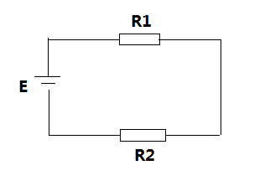

假设流经电阻R1和R2和电源E的电流分别是I1、I2和I3，那么就有方程I1R1 + I2R2+I3RE =E(RE是电源的内阻)。得到一个向量为(R1,R2,RE,E)。

此例中只有一个电路回路，所以只得到一个KVL方程。当电路中是一个并联电路，或者更复杂的串并联混合电路、桥接电路等时，就可以得到多个方程，这些方程的未知量是流经他们的电流量(是一个矢量，是有方向的)。

在程序实现中，我们从电源的正极接线柱开始查找，遇见有分支的话，先深度遍历下去，然后再广度遍历，找到所有的从电源正极到电源负极的回路。

**2.4 运用基尔霍夫电流定律查找KCL方程**

找到所有KVL方程，且没有重复的之后，还不能求出该方程。因为未知量的个数还是大于方程数。我们知道这样的情况下，方程组的解会是无穷个。但是电路中通过的电流在某一个时间内是唯一的。因此还需要再找出几个方程。

这里我们运用基尔霍夫电流定律查找出方程，称之为KCL方程。

同样举上面电路图为例：



有方程I1=I2，I1 =IE.

那么得到向量为(1,-1,0,0)和(1,0,-1,0).

在程序实现中，我们也是从电源正极接线柱出发，广度遍历找到所有与电源相连的用电器，得到这样的电流方程。通过递归的方式继续深度往下查找出所有的电流方程。

**2.5 解电路方程组**

得到所有的方程之后，我们把所有的向量组合成一个矩阵，然后通过求解矩阵的方法求解这个方程组。

具体步骤如下：

1、将矩阵转换成上三角矩阵；

2、逐行消去上三角上不为0的元素，得到一个对角线矩阵；

3、将对角线矩阵转换成单位矩阵；

4、输出矩阵的最后一列，即为该线性方程组的解。

在程序实现中，需要构建一个Matrix类，里面的元素以二维数组的方式存储。然后在函数里实现三角化、对角线化，返回处理过的矩阵最后一列，即为矩阵的解。

**2.6 二极管处理**

二极管是非线性用电器，所以当电路中有二极管时，需要另外的方式处理。主要思想是将所有的二极管做0、1编码，0表示二极管是倒接在电路中，即断路的，1表示正接在电路中的，即通路的。假设有n个二极管的话，那么就会有2n种情况。计算每一种情况的电路。因为二极管正接时电流为正，负接时电流为0，所以不可能有负电流的情况。如果我们得到的二极管电流为负数的话，那么这种假设情况就是错误的。

**3、本申请技术方案的有益效果**

**4、替代方案**

无

**5、本申请的技术关键创新点或者发明点**

**五、附图**

**上述的流程图如下：**

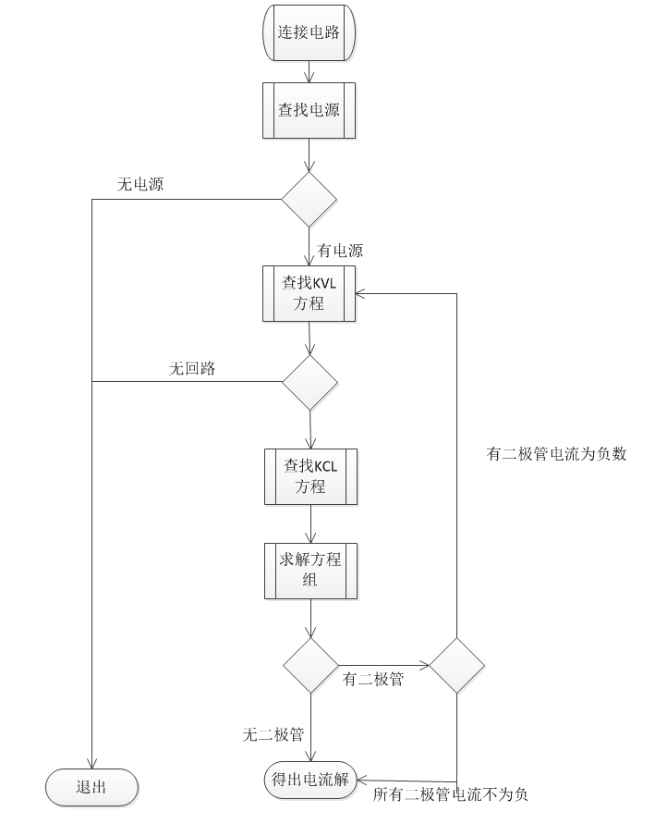

**项目复杂电路图如下：**

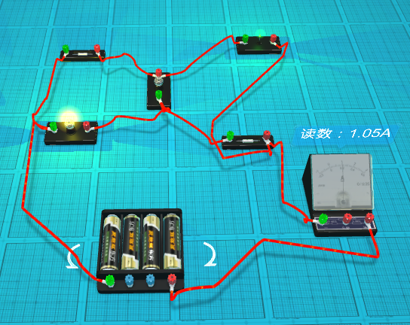

**上面电路对应电路图大致如下：**

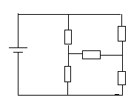

可见这是一个简单的桥接电路。